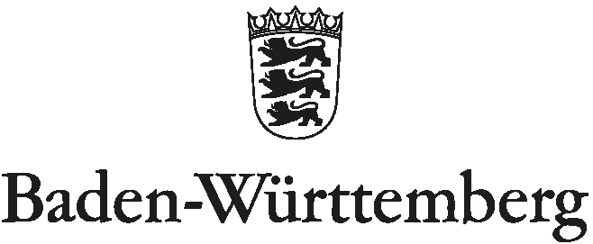
SEMINAR FÜR AUSBILDUG UND FORTBILDUNG DER LEHRKRÄFTE WEINGARTEN
(GRUNDSCHULE SOWIE WERKREAL-, HAUPT- UND REALSCHULE)
Danziger Straße 3 – 88250 Weingarten - Tel.: 0751 18953-100 - Fax: 0751 18953-111 - www.gwhrs.seminar-weingarten.de

Name: _________________________________

Überfachlicher Kompetenzbereich - KURS 2022
Zwei-Fach-Lehrkraft (Sek. I – PO 2020)

- Medienbildung (16 h)

Entweder durch Belegung beider Modultage:

Thema Modultag I á 8h | Bestätigung
Thema Modultag II á 8h | Bestätigung

oder durch Belegung der Thementage á 16h:

Thema: | Bestätigung

- Leitperspektiven und überfachliche Themen (16 h)

Entweder durch Belegung beider Modultage:

Thema Modultag I á 8h | Bestätigung
Thema Modultag II á 8h | Bestätigung

oder durch Belegung der Thementage á 16h:

Thema: | Bestätigung

Hiermit wird dem/der oben genannten Lehramtsanwärter/-in des SAF Weingarten (GWHRS) bescheinigt, im Rahmen des Ausbildungsfeldes „überfachliche Kompetenzbereiche“ an den aufgeführten Ausbildungsveranstaltungen des Seminars teilgenommen zu haben.

Weingarten, im Dezember 2022

………………………………………….…

Bereichsleitung (Dr. M. Schnitzler)

